НАГРАЖДЕНЫ ЗА ОСВОБОЖДЕНИЕ Б. СКОРОРЫБА
(материал взят с сайтов https://pamyat-naroda.ru, https://warheroes.ru/hero/hero.asp?Hero_id=5217 и https://vk.com/wall42734471_6233)
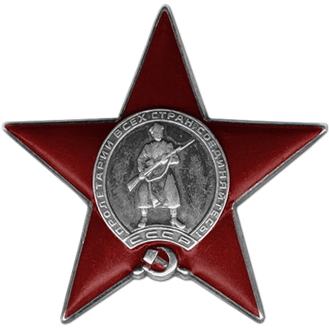 | 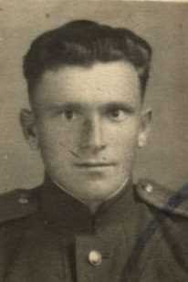 | Авдеев  Иван Филиппович  (родился 23.09.1919)  лейтенант, командир мотострелковой роты  113 танковой бригады
Родился в селе Воронцово-Николаевское (включено в городскую черту Сальска в 1957 году) Сальского района Ростовской области. Русский. Образование среднее. Призван 13.03.1940 Пролетарским РВК Ростовской области. В октябре 1941 окончил Хабаровское военно-пехотное училище. За освобождение Скорорыба награжден 06.11.1947 орденом Красной Звезды. Из наградного листа: «В Отечественной войне участвовал в должности командира мотострелковой роты 113 танковой бригады 3 танковой армии на Брянском и Воронежском фронтах с августа месяца 1942г. по март 1943г. Первое ранение получил 17 сентября 1942 г. в боях за деревню Сметские Выселки на Брянском фронте. После излечения, с декабря 1942г. командуя мотострелковой ротой в той же танковой бригаде, участвовал в боях на Воронежском фронте за освобождении городов: Богучар, Кантемировка, Россошь и многие населенные пункты. В боях за населенный пункт Скорорыб в р-не Россошь 20.01.43г. был ранен вторично. 9.2.43г. прибыл в свою часть участвовал в боях за освобождение городов: Чугуев, Харьков и Люботин. При взятии станции Кинчевка Харьковской обл. был легко ранен и при эвакуации в госпиталь 2.3.43г. получил обморожение левой стопы». Службу закончил 28.11.1970 в звании подполковника. Награжден медалью «За победу над Германией в Великой Отечественной войне 1941–1945 гг.»(09.05.1945), медалью «За боевые заслуги» (15.11.1950), Орден Красной Звезды (26.10.1955), орденом Отечественной войны II степени (06.04.1985).

Астрюхин
Петр Иванович
(1920- 19.02.1945)
лейтенант, командир взвода 318 танкового батальона 113 танковой бригады
Родился в г. Дорогобуж Смоленской области. Русский. Образование 9 классов. В 1942 году окончил Саратовское танковое училище в звании лейтенант. За освобождение Скорорыба награжден орденом Красной Звезды. Из наградного листа: «Тов. Астрюхин 19.1.43 г. при отражении атак пр-ка, наступающего на с. Б-Скородный (Б. Скорорыб – Прим. ) силой до 2-х пехотных полков показал себя смелым и решительным командиром. Атакуя колонны противника т. Астрюхин уничтожил до 200 солдат и офицеров пр-ка. Ведя боевую разведку огневых средств пр-ка уничтожил одну противотанковую пушку и рассеял колонну до 500 человек. Действия экипажа способствовали взятию в плен 138 солдат и офицеров. Ведя боевую разведку колонн пр-ка танк л-та Астрюхина врезался в его колонну и огнем уничтожил огневую силу и технику пр-ка, когда по танку открыла огонь противотанковая пушка тов. Астрюхин 2-мя последними снарядами уничтожил её и продолжал давить гитлеровцев гусеницами и вывел свой танк из боя только тогда, когда в танке не оказалось масла». 29.06.1943 г. присвоено звание старшего лейтенанта. Гвардии старший лейтенант Астрюхин погиб 19 февраля 1945 года на территории Польши. 27 марта 1945 года награжден посмертно орденом Отечественной войны I степени

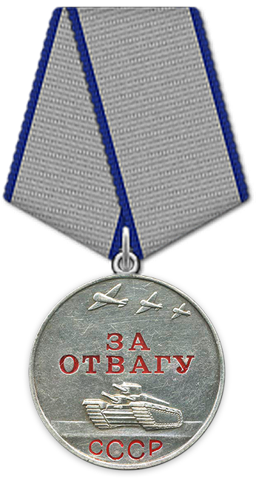 | 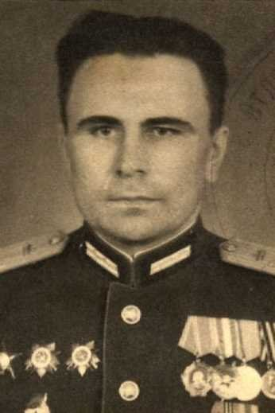 | Бахталовский  Григорий Матвеевич  (родился 08.12.1913)  лейтенант, командир взвода разведки 195 танковой бригады
Родился в селе Волощина Кривоозерского района Одесской области Украинской ССР. Украинец. Призван 05.09.1936 Белоцерковским РВК Киевской области Украинской ССР. За уничтожение группировки противника в районе Ново-Постояловка, Политотделец, Б. Скорорыб награжден 26.01.1943 медалью «За отвагу». Из наградного листа: «Лейтенант Бахталовский в боях за родину при уничтожении фашистской группировки в районе Ново-Постояловка, совхоз Политотделец, Б. Скорорыб Воронежской обл. проявил мужество и героизм. На всем протяжении боев разведывая силы, состав и намерения пр-ка своевременно поставлял ценные данные командованию, совершая дерзкие налеты в логовище врагов и доставлял в нужный момент «языка». С группой разведчиков и бронетранспортером прикрывал противотанковую батарею от наседавших автоматчиков пр-ка, пытавшихся уничтожить орудийные расчеты и организовал на бронетранспортере преследование, при этом уничтожил до 50 автоматчиков пр-ка». Службу закончил в звании подполковника. Награжден орденом Красной Звезды (28.02.1943), орденом Красного Знамени (02.07.1944), орденом Отечественной войны I степени (03.08.1944), двумя орденами Отечественной войны II степени (12.05.1945 и 06.04.1985), медалью «За победу над Германией в Великой Отечественной войне 1941–1945 гг.»(09.05.1945), медалью «За освобождение Праги» (09.06.1945), медалью «За взятие Берлина» (09.06.1945), орденом Ленина (27.06.1945), медалью «За Одру, Нису и Балтику» (Польша, 02.05.1946), медалью «За боевые заслуги» (15.11.1850)

Бахтин
Алексей Петрович
(1912 - 05.1943)
сержант, командир орудийного расчета истребительно-противотанковой батареи
113 танковой бригады
Родился в деревне Очекваш (Очекваж) Яранского района Кировской области. Русский. Призван 16.01.1942 Яранским РВК Кировская области. За освобождение Скорорыба награжден орденом Красной Звезды. Из наградного листа: «Во время боев 19.1.43 года в районе дер. Б. Скорорыб действуя командиром орудийного расчета 76 мм орудия сержант Бахтин проявил храбрость и стойкость при организации работы расчета его орудие отбило 4 атаки пехоты противника и с короткой дистанции 50-100 м уничтожил картечью 60 человек противника». Сержант Бахтин пропал без вести 05.1943.

Баценков (Баценко)
Фрол Фомич
(родился в 1907 г.)
сержант, командир отделения
мотострелкового пулеметного батальона
113 танковой бригады
Родился в деревне Дорохово Жирятинского района Брянской области. Русский. Призван 30.05.1941 Жирятинским РВК Орловская области. За освобождение Скорорыба награжден 25.02.1943 медалью «За отвагу». Из наградного листа: «Тов. Баценков во время боевых действий под дер. Б-Скорорыб 19.1.43 показал свое умение управлять отделением, личную храбрость и инициативу. Несмотря на то, что противник превосходил в силах и занимал выгодный рубеж т. Баценков увлек своей инициативой отделение вперед и несмотря на яростный огонь пр-ка выбил его из выгодной для боя высоты. Противник оставил на поле боя десятки своих трупов и в панике отступил». Войну закончил в звании старшего сержанта, был 3 раза ранен. Награжден орденом Красной Звезды (11.05.1945).

 | 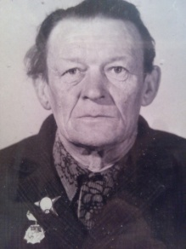 | Бобриков  Рем Михайлович  (13.12.1923 – 9.01.2004)  младший сержант, наводчик 76 мм орудия истребительно-противотанковой батареи  113 танковой бригады
Родился в деревне Красные Горки Судогодского района Ивановской (с 14 августа 1944 года Владимирской) области. Русский. Образование 7 классов. Призван 11.1941 Судогодский РВК. За освобождение Скорорыба награжден 03.02.1943 орденом Красной Звезды. Из наградного листа: «За время боев 19.1.43 в районе д. Б-Скорорыб работая наводчиком 76 мм орудия проявил себя стойким храбрым бойцом, прямой наводкой отразил 3 атаки наступающей пехоты противника. Стреляя на картечь на дистанцию 50 метров уничтожил 60 человек противника». Войну закончил в звании сержанта. Награжден медалью «За победу над Германией в Великой Отечественной войне 1941–1945 гг.» и орденом Отечественной войны I степени (06.04.1985). Вернувшись с войны Бобриков женился и воспитал 3-х сыновей и 3-х дочерей.

 | 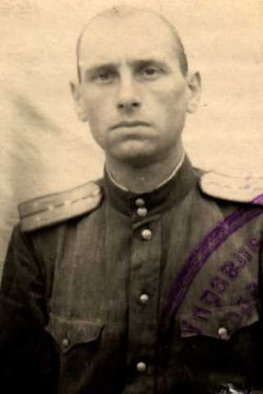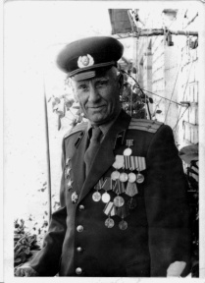 | Бояршинов  Владимир Александрович  (1915 - 1986)  лейтенант, заместитель командира истребительно-противотанковой батареи 113 танковой бригады
Родился в городе Оханске Молотовской области (ныне Пермский край). Русский. Призван 20.07.1941 Ленинским РВК г. Горький (ныне Нижний Новгород). За освобождение Скорорыба награжден 03.02.1943 орденом Красной Звезды. Из наградного листа: «В боях 19.1.43 в дер. Б-Скорорыб тов. Бояршинов проявил стойкость и храбрость в организации борьбы артиллерии с превосходящими силами наступающей пехоты противника. Под руководством т. Бояршинова три 76 мм орудия стрельбой прямой наводкой с дистанции 50 м. картечью отразили 6 пехотных атак пр-ка. При этом уничтожено 250 ч. пехоты пр-ка. Личной храбростью подавая пример орудийным расчетам т. Бояршинов из личного оружия уничтожил 12 чел. противника». Службу закончил 11.12.1964 в звании подполковника. Награжден орденом Красной Звезды (22.08.1943), орденом Отечественной войны II степени (07.10.1944), медалью «За победу над Германией в Великой Отечественной войне 1941–1945 гг.» (27.09.1945), медалью «За боевые заслуги» (19.11.1951), орденом Красной Звезды (30.12.1956), орденом Отечественной войны I степени (06.04.1985).

 | 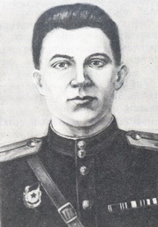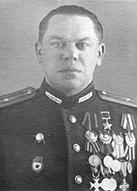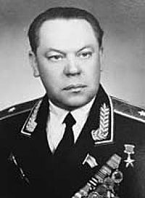 | Дмитриев  Александр Павлович  (29.07.1910 – 4.05.1969)  майор, начальник политотдела 195 танковой бригады
Родился 29 июля 1910 года в селе Окшово ныне Меленковского района Владимирской области (по другим данным в городе Иваново-Вознесенске (с 1932 - Иваново) и в 1920 переехал в деревню Окшево). Русский. Образование среднее. Мобилизован 01.07.1941 по решению ЦК ВКП(б). За уничтожение группировки противника в районе Ново-Постояловка, Политотделец, Б. Скорорыб награжден 26.04.1943 орденом Красной Звезды. Из наградного листа: «В период проведения боев бригадой с 16 по 23.1.43 года в районе Б. Скорорыб, свх. Политотделец, Ново-Постояловка тов. Дмитриев лично находился с личным составом на поле боя, своим личным примером и организацией воодушевлял бойцов и командиров на боевые подвиги». После войны продолжал службу в армии и закончил в звании генерал-лейтенанта. Награжден 4-мя орденами Красного Знамени (03.08.1943, 16.11.1943, 01.02.1945 и 22.02.1968), медалью «За боевые заслуги» (19.11.1951), орденом Красной Звезды (30.12.1956), медалью «За победу над Германией в Великой Отечественной войне 1941–1945 гг.», медалью «За освобождение Праги», медалью «За взятие Берлина», медалью «За оборону Кавказа» и иностранными наградами: медаль «Победы и Свободы»(26.10.1945, Польша), медаль «За Одру, Нису и Балтику»(02.05.1946, Польша), орден «За воинскую доблесть» V класс - Серебряный крест(02.05.1946, Польша), Крест храбрых(19.12.1968, Польша). 27.06.1945 присвоено звание Героя Советского Союза с вручением ордена Ленина и медали «Золотая звезда». Жил в городе Ростов-на-Дону. Скоропостижно скончался 4 мая 1969 года. Похоронен на Братском кладбище города Ростов-на-Дону.

Дронин
Иван Михайлович
(1923 — 04.03.1943)
красноармеец,
сапер роты управления
113 танковой бригады

Родился в селе Николо-Гаи Новодеревенского района Рязанской области. Русский. Призван Ярославским РВК в 1941 году. За освобождение Скорорыба награжден 27.01.1943 медалью «За отвагу». Из наградного листа: «В борьбе с немецкими оккупантами 17.1.43 г. в районе села Б-Скорорыб показал себя как преданный сын соц. Родины в борьбе с немецкими захватчиками кр-ец Дронин находясь в бою стойко оборонялся, по израсходованию боеприпасов переходил в атаку, увлекая за собой остальных бойцов». Красноармеец Дронин пропал без вести 04.03.1943.

Евтушенко
Василий Яковлевич
(1918 - 06.09.1944)
сержант, командир расчета истребительно-противотанковой батареи 113 танковой бригады
Родился в Александровском районе Николаевской области. Украинец. Призван Николаевским ГВК Украинской ССР в 1938 году. За освобождение Скорорыба награжден 03.02.1943 орденом Красной Звезды. Из наградного листа: «Во время боев 19.1.43 т. Евтушенко действуя орудием орудийным расчетом в районе деревни Б-Скорорыб своим личным примером и организованностью нанес орудием при стрельбе прямой наводкой на картечь противнику потери 150 чел. отбив 6 атак противника». Гвардии старшина Евтушенко умер от ран 06.09.1944.

Елизаров
Николай Алексеевич
(родился в 1910)
сержант, командир отделения автоматчиков мотострелкового пулеметного батальона 195 танковой бригады
Русский. Призван в 1942 Дмитровским РВК Московской области. В Отечественной войне с 1.12.1942. За освобождение Скорорыба награжден 01.04.1943 медалью «За отвагу». Из наградного листа: «Т. Елизаров будучи командиром отделения роты в бою с немецкими захватчиками проявил себя как самого смелого и отважного командира. В бою за населенный пункт «Старый Скорорыб» (Большой Скорорыб) т. Елизаров ходил в разведку и добыл ценные сведения».

 | 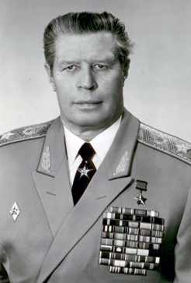 | Зайцев  Михаил Митрофанович  (23.11.1923 - 22.01.2009)  лейтенант, помощник начальника штаба 113 танковой бригады по спецсвязи
Родился в деревне Заводской Хутор Тульской области. Русский. В 1941 году окончил с отличием среднюю школу. В 1941 году ушёл добровольцем в Красную Армию. В начале Великой Отечественной войны Зайцев был направлен на курсы спецсвязи, после их окончания с мая 1942 года — в действующей армии. За освобождение Скорорыба награжден 27.01.1943 медалью «За отвагу». Из наградного листа: «В бою за населенный пункт Б-Скорорыб т. Зайцев лично принимал участие в борьбе против превосходящих сил пр-ка. Возглавляя группой бойцов МСПБ сумел отразить атаку численно превосходящих сил пр-ка. В результате боя т. Зайцев лично уничтожил до 50 солдат и офицеров пр-ка». Дважды ранен. В послевоенные годы продолжил службу и вышел в отставку в 1992 году в звании генерала армии. Награжден 2 - мя орденами Ленина (1978 и 1983), орденом Октябрьской Революции, 2 - мя орденами Красного Знамени (13.08.1944 и 1968), 2 - мя орденами Отечественной войны I степени (13.05.1945 и 11.05.1985), 2- мя орденами Отечественной войны II степени (17.08.1943 и 23.03.1945), 2- мя орденами Красной Звезды (26.03.1943 и 1956), медалью «За победу над Германией в Великой Отечественной войне 1941–1945 гг.»(1945), медалью «За освобождение Праги»(1945), медалью «За взятие Берлина» (1945), медалью «За боевые заслуги»(1951) и другими наградами иностранных государств. 22.11.1983 присвоено звание Героя Советского Союза. Жил в Москве. Скончался 22 января 2009 года. Похоронен на Троекуровском кладбище в Москве.

Зимнухов
Иван Аристархович
(родился в 1922)
красноармеец,
разведчик роты управления
96 танковой бригады
Родился в городе Шахты Ростовской области. Русский. Призван Ворошиловский РВК в 1941 году. За освобождение Скорорыба награжден 31.01.1943 орденом Красной Звезды. Из наградного листа: «17 января 1943 г. ведя разведку в дер. Скорорыб встретился с 20-ю итальянцами. Огнем из автомата уничтожил 10 солдат и 2х офицеров, а 8 человек захватил в плен».

Злодырев
Александр Григорьевич
(1923 - 10.02.1943)
красноармеец,
разведчик роты управления
96 танковой бригады
Родился в Москве. Русский. Призван Челябинским обкомом ВЛКСМ в 1942 году. За освобождение Скорорыба награжден 31.01.1943 орденом Красной Звезды. Из наградного листа: «17 января 1943 г. Злодырев Александр Григорьевич в дер. Скорорыб ведя разведку встретился с группой итальянских солдат из которых 15 человек уничтожил, а 12 человек захватил в плен». Погиб в бою у д. Пузачи Курской области 10.02.1943.

Какадий
Григорий Арсентьевич
(1922 - 19.07.1943)
сержант, командир башни танка Т-34
318 танкового батальона
113 танковой бригады
Родился в местечке Понорницкое Черниговской области (Украина). Украинец. Призван в 1941 Понорницким РВК Черниговской области Украинская ССР. В Отечественной войне с 11.01.1943. За освобождение Скорорыба награжден 25.02.1943 орденом Красной Звезды. Из наградного листа: «Тов. Какадий выполняя обязанности командира башни танка Т-34 вел огонь из пушки и пулемета. Ведя точный артиллерийский и пулеметный огонь по колоннам пр-ка на с. Б-Скорорыб 19.1.43 уничтожил до 150 солдат и офицеров пр-ка. Противник тремя колоннами наступал на с. Б-Скорорыб имея численное превосходство в огневой и живой силе противнику удалось дойти до оврага, что юго-восточнее Б-Скорорыб. Выбить противника из оврага без наличия минометов оказалось невозможным. Командир башни сержант Какадий ведя огонь ведя огонь по противнику, который сосредоточился в овраге, уничтожил до 75 солдат и офицеров противника». Гвардии сержант Какадий убит в бою 19.07.1943 в районе села Александровское Моховского района Орловской области.

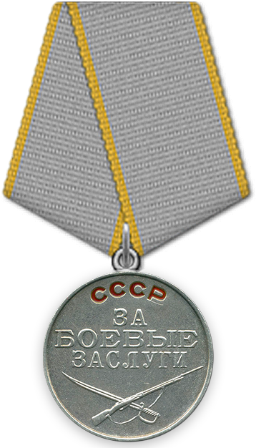 | Калмыков  Петр Федорович  (родился в 1903)  красноармеец, автоматчик  мотострелкового пулеметного батальона  113 танковой бригады
Призван 30.08.1942 Кармакчинским РВК Кзыл-Ординской (с 17 июня 1997 Кызылординской) области Казахская ССР. Русский. В Отечественной войне с 11.01.1943. Ранен 19.01.1943. За освобождение Скорорыба награжден 25.02.1943 медалью «За боевые заслуги». Из наградного листа: «Тов. Калмыков во время боев за дер. Б-Скорорыб 19.1.43 показал храбрость и находчивость. Несмотря на яростный огонь противника т. Калмыков воодушевляя бойцов своей храбростью неустанно продвигался вперед увлекая за собой товарищей. Он своим огнем уничтожил более десятка фашистов и несмотря на ранение продолжал вести огонь из автомата до последнего патрона».

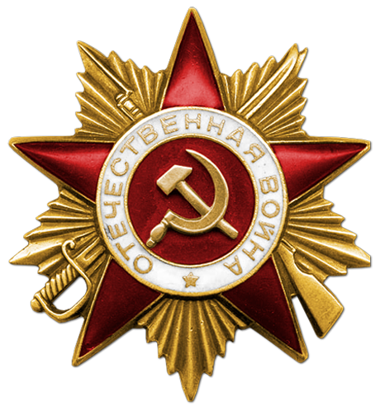 | 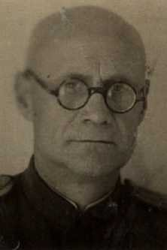 | Квасов  Алексей Кузьмич  (родился 13.02.1901)  подполковник, заместитель командира 113 танковой бригады
Родился в с. Мокрое Арсеньевского района Тульской области. Русский. Призван 13.01.1920 Белевским РВК Тульской области. Участник Гражданской войны с августа 1920 по январь 1921, Финской – с января по апрель 1940. В Отечественной войне с 18.10.1942. Ранен в 1941, 17.02.1943, 8.03.1944. За уничтожение группировки противника в районе Ново-Постояловка, Политотделец, Б. Скорорыб награжден 07.04.1943 орденом Отечественной войны I степени. Из наградного листа: «В период боев в районе Политотделец, Б. Скорорыб, Ново-Постояловка, а также Рогань и г. Харьков тов. КВАСОВ непосредственно руководил боями, где смело и решительно сам лично организовывал атаки и руководил ими». Службу закончил 11.08.1953 в звании гвардии полковника. Награжден орденом Красной Звезды (09.12.1943), орденом Богдана Хмельницкого II степени (23.09.1944), четырежды орденом Красного Знамени (29.07.1944, 14.09.1944, 03.11.1944, 15.11.1950), орденом Ленина (30.04.1945), медалью «За победу над Германией в Великой Отечественной войне 1941–1945 гг.» (09.05.1945).

Королев
Андрей Егорович
(родился в 1906)
красноармеец, санитар
мотострелкового пулеметного батальона
113 танковой бригады
Родился в деревне Орменка Выгоничского района Брянской области. Русский. Призван 16.08.1941 Выгоничский РВК. В Отечественной войне с 22.06.1942. За освобождение Скорорыба награжден 25.02.1943 орденом Красной Звезды. Из наградного листа: «Тов. Королев во время боевых действий 19.1.43 за населенный пункт Б-Скорорыб под сильным огнем противника вынес с поля боя 25 человек раненых». Тяжело ранен пулей в левую ногу с повреждением кости 30 января 1943 г. под городом Валуйки Курской (с 6 января 1954 Белгородской) области, инвалид 2-й группы. Награжден медалью «За боевые заслуги» (06.08.1946) (представлялся к медали «За отвагу»).

 | 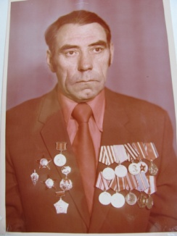 | Кузнецов  Дмитрий Васильевич  (1919 - 2003)  лейтенант, отсекр комсомольского бюро мотострелкового пулеметного батальона 113 танковой бригады
Родился в городе Чембар (с 1948 года город Белинский) Пензенской области. Русский. Призван 01.01.1939 Чембарский РВК. В Отечественной войне с 01.09.1941. За освобождение Скорорыба награжден 25.02.1943 орденом Красной Звезды. Из наградного листа: «18.1.43 будучи с ротой автоматчиков и своим заместителем по политчасти лейтенантом Леоновым участвовал в боях за дер. Б-Скорорыб, где было взято до 120 чел. пленных солдат и офицеров, а также участвовал при отражении атак пр-ка 19.1.43. Вместе с остальными бойцами занимался эвакуацией раненых с поля боя и доставкой боеприпасов». С 15.02.1943 ошибочно считался пропавшим безвести. Награжден медалью «За оборону Москвы» (01.05.1944), медалью «За победу над Германией в Великой Отечественной войне 1941–1945 гг.» (09.05.1945).

Кузнецова
Ольга Ивановна
(родилась в 1919)
военврач III ранга,
командир медико-санитарного отделения
195 танковой бригады
Родилась в селе Вача Горьковской области (ныне поселок Нижегородской области). Русская. Призвана 15.02.1942 Сормовским РВК г. Горький (ныне Нижний Новгород). За освобождение Скорорыба награждена 25.05.1943 орденом Красной Звезды. Из наградного листа: «Работая к-ром медико-санитарного отделения тов. Кузнецова проявила большую заботу к раненым и мужество в боевых операциях. 19.I.43 в д. Б. Скорорыб в обстановке наступающего противника оказала врачебную помощь 30 раненым». 11 февраля 1943 года получила тяжелое ранение. Награждена орденом Отечественной войны I степени (06.11.1985).

Кушнир
Тимофей Ефимович
(родился в 1919)
старший сержант,
механик-водитель танка Т-34
318 танкового батальона
113 танковой бригады
Родился в селе Шершенцы Кодымского (ныне Подольского) района Одесской области Украины. Украинец. Призван в мае 1939 Кодымским РВК Одесской области Украинской ССР. За освобождение Скорорыба награжден 27.01.1943 орденом Красной Звезды. Из наградного листа: «При отражении атак пр-ка имеющего силу до 2-х пехотных полков на село Б-Скорорыб 19 января 1943 года экипаж механика водителя ст. сержанта Кушнир Т.Е. ходил в атаку 6 раз и уничтожил до 150 солдат и офицеров пр-ка. Тов. Кушнир Т.Е. несмотря на то что немцы заскакивали на танк и стреляли в щели из автоматов вывел танк с поля боя и приступил к выполнению следующей задачи. Противник тремя колоннами наступал на село Большая (Большой) Скорорыб имея численное превосходство в огневой и живой силе, ему удалось дойти до оврага, что юго-восточнее Б-Скорорыб. Выбить пр-ка из оврага без наличия минометов оказалось невозможным. Механик водитель ст. сержант Кушнир Т.Е. скрытно провел свой танк к оврагу и мощным огнем из пушки и пулемета истребил свыше 75 солдат и офицеров. Своими действиями экипаж не дал противнику сосредоточиться в овраге для атаки». Тяжело ранен 30.01.1943. Награжден орденом Отечественной войны II степени (02.08.1943), орденом Отечественной войны I степени (27.10.1943), орденом Славы III степени (19.08.1944), орденом Славы II степени (29.03.1945).

 | 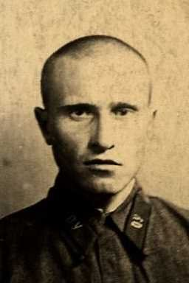 | Кущ  Иосиф Лаврентьевич  (25.12.1915 - 10.02.1943)  лейтенант, командир взвода разведки роты управления  96 танковой бригады
Родился в селе Гуляйпо́ле (с 1938 года город) Запорожской области Украины. Украинец. По профессии слесарь. Призван 05.11.1936 Петропавловским РВК г. Петропавловска Казахской ССР (ныне Республика Казахстан). В 1939 году окончил Одесское пехотное училище. За освобождение Скорорыба награжден 31.01.1943 орденом Красной Звезды. Из наградного листа: «16 и 17 января 1943 года в д.д. Буденовка, Б. Скорорыб при блокировке укрепленных домов уничтожил 20 солдат противника и захватив при этом 2 ручных пулемета». Лейтенант Кущ погиб в бою за населенный пункт Пузачи Курской области 10.02.1943. Посмертно награжден орденом Красной Звезды (20.02.1943).

 | 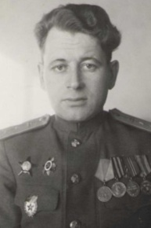 | Матвеев  Александр Яковлевич  (родился 15.05.1914)  лейтенант, помощник начальника политотдела 195 танковой бригады по комсомолу
Родился в селе Служилая Шентала Чистопольского района Татарстана. Русский. Призван 01.10.1941 Пастуховский РВК г. Ижевск. В Отечественной войне с 25.05.1942. За освобождение Скорорыба награжден 25.05.1943 орденом Красной Звезды. Из наградного листа: «В районе дер. Б. Скорорыб товарищ Матвеев организовал отпор противнику и вывел две автомашины с документами и боеприпасами бригады из под артиллерийско-минометного огня». Службу закончил 28.04.1948 в звании гвардии капитана. Награжден медалью «За оборону Ленинграда» (22.12.1942), орденом Отечественной войны I степени (13.05.1945), медалью «За победу над Германией в Великой Отечественной войне 1941–1945 гг.» (09.05.1945), медалью «За освобождение Праги» (09.06.1945), медалью «За взятие Берлина» (09.06.1945), орденом Отечественной войны I степени (06.04.1985).

Нестеров
Алексей Иванович
(родился в 1914)
старший сержант,
механик-водитель танка Т-34
318 танкового батальона
113 танковой бригады
Родился в г. Чкалов (ныне Оренбург). Русский. Призван 01.08.1941 Могочинским РВК Читинской области (ныне Забайкальский край). За освобождение Скорорыба награжден 27.01.1943 медалью «За отвагу». Из наградного листа: «Тов. Нестеров находясь в экипаже командира танка л-та Астрюхина провел свой танк около 400 км не имея ни одной аварии и поломки. 19.1.43 т. Нестеров во время наступления противника на с. Б-Скорорыб силой до 2-х пехотных полков 11 раз водил свой танк в атаку, чем дал возможность командиру танка уничтожить до 200 солдат и офицеров пр-ка. При разведке боем уничтожили одну противотанковую пушку. Тов. Нестеров используя всю боевую мощь танка гусеницами задавил 20 солдат и офицеров». Тяжело ранен предположительно 08.09.1943.

 | 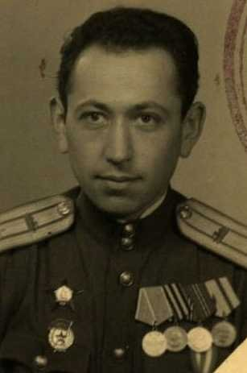 | Нудельман  Ефим Яковлевич  (16.12.1917)  старший лейтенант,  адъютант старший  318 танкового батальона  113 танковой бригады
Родился в г. Житомир (Украина). Еврей. Призван Йошкар-Олинским РВК Марийской АССР в 1933 г. За освобождение Скорорыба награжден 29.04.1943 орденом Красной Звезды. Из наградного листа: «В боях за населенный пункт Б. Скорорыб тов. Нудельман проявил мужество и отвагу, под его руководством группа танков ворвалась в населенный пункт и с хода стала расстреливать пехоту противника. В результате боя уничтожено до 350 солдат и офицеров, взято в плен 119 чел». Службу закончил 23.05.1958 в звании подполковника. Награжден медалью «За боевые заслуги» (03.11.1944), медалью «За победу над Германией в Великой Отечественной войне 1941–1945 гг.» (09.05.1945), медалью «За взятие Берлина» (09.06.1945), медалью «За освобождение Праги» (09.06.1945), орденом Красной Звезды (20.06.1949), орденом Красного Знамени (05.11.1954), орденом Отечественной войны II степени (06.04.1985).

Пановиков
Николай Иванович
(родился в 1915)
старший сержант, командир отделения мотострелкового пулеметного батальона 113 танковой бригады
Призван 02.03.1942 Шарьинским РВК Горьковской (ныне Нижегородской) области. Русский. За освобождение Скорорыба награжден 25.02.1943 медалью «За боевые заслуги» (представлялся к ордену Красной Звезды). Из наградного листа: «Тов. Пановиков во время боевых действий под дер. Б-Скорорыб 19.1.43 командовал отделением где и показал умение управлять боем инициативу и отвагу. Тов. Пановиков с отделением наступал на много раз превосходящие силы противника и несмотря на то, что противник вел яростный огонь, тов. Пановиков увлек свое отделение в бой и выбил его из занимаемого рубежа, где был тяжело ранен, но несмотря на ранение продолжал вести огонь до тех пор пока не вынесли его с поля боя». За время войны имеет два ранения. Награжден медалью «За отвагу» (17.02.1945).

 | 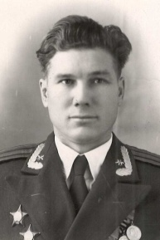 | Пантелеев  Михаил Петрович  (26(27).02.1916 - 18.10.1990)  старший лейтенант,  начальник связи  113 танковой бригады
Родился в деревне Сухарево Емецкого (ныне Холмогорского) района Архангельской области. Русский. Призван 28.08.1936 Емецким РВК. Дважды ранен. За освобождение Скорорыба награжден 03.02.1943 орденом Красной Звезды. Из наградного листа: «В боях за населенный пункт Б. Скорорыб 19.1.43 т. Пантелеев в трудных условиях организовал связь между частями и подразделениями. Тов. Пантелеев находясь на передовой линии помогал командиру бригады управлять подразделениями при отражении атак пр-ка». Службу закончил 06.03.1962 в звании подполковника. Награжден медалью «За победу над Германией в Великой Отечественной войне 1941–1945 гг.»(09.05.1945), орденом Отечественной войны II степени (06.08.1946), медалью «За боевые заслуги» (30.04.1947), орденом Красной Звезды (19.11.1951), орденом Красного Знамени (30.12.1956), орденом Отечественной войны I степени (06.04.1985).

Пирожков
Полияв Степанович
(1911 - 04.03.1943)
красноармеец, старший шофер
истребительно-противотанковой батареи
113 танковой бригады
Родился в деревне Новое Андиберево Яльчикского района Чувашии. Чуваш. Призван в ноябре 1941 Яльчиковским РВК. В Отечественной войне с 22.6.42 г. За освобождение Скорорыба награжден 03.02.1943 медалью «За отвагу». Из наградного листа: «Во время боев за дер. Б. Скорорыб 19.1.1943 года умелым маневрированием машины-тягача обеспечил неоднократную смену ОП под ружейно-пулеметным и минометным огнем противника, в результате чего орудие уничтожило 150 человек противника прямой наводкой, уничтожено противотанковое орудие и расстроена колонна противника на марше». Красноармеец Пирожков пропал без вести 04.03.1943 в районе д. Шляховая Харьковской области.

Рябченко
Василий Антонович
(родился в 1920 г.)
младший сержант,
радист рации РСБ
113 танковой бригады
Родился в г. Харьков (Украина). Украинец. Призван в январе 1939 Дзержинский РВК Харькова. В Отечественной войне с 22.8.42 г. За освобождение Скорорыба награжден 01.03.1943 медалью «За боевые заслуги». Из наградного листа: «Работая радистом на рации РСБ роты управления, рацию знает хорошо, к работе относится добросовестно. В боях на Западном и Воронежском фронте, несмотря на сложную боевую обстановку, связь по радио держал бесперебойно с вышестоящими штабами. Во время окружения штаба бригады в боях за Б. Скорорыб тов. Рябченко вывел свою рацию из окружения без повреждения». С 04.03.1943 ошибочно считался пропавшим без вести. Награжден орденом Красной Звезды (31.10.1944). Войну закончил в звании сержанта.

 | 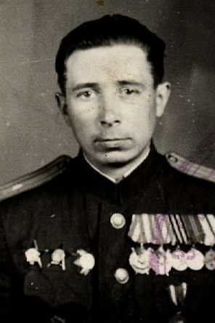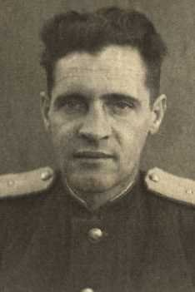 | Савельев  Борис Александрович  (23(28).03.1919)  старший лейтенант, помощник начальника штаба 113 танковой бригады по разведке
Родился в г. Казань Татарской АССР. Русский. Призван 16.01.1940 Сталинским РВК города Казань. В Отечественной войне с 6.12.41г. За освобождение Скорорыба награжден 06.06.1943 орденом Красной Звезды. Из наградного листа: «В селе Б. Скорорыб т. Савельев добыл точные сведения о численности противника и его расположении, в результате чего часть с двумя танками и 20 автоматчиками уничтожила за один час боя до 300 солдат и офицеров. Взято в плен 116 чел. Т. Савельев не прекращая ни на минуту разведки своевременно предупреждал о наступающих частях противника. Так в ночь на 19.1.43г. т. Савельев лично разведал расположение и численность противника, а в завязавшемся бою он лично указывал подразделениям место расположения главных сил противника и более скрытный подход к сближению с противником. Благодаря точным данным противник был разбит, оставив на поле боя десятки убитых солдат и офицеров». Службу закончил 27.04.1955 в звании подполковника. Награжден орденом Отечественной войны II степени (03.08.1943), двумя орденами Красного Знамени (19.02.1944 и 12.05.1945), орденом Красной Звезды (13.08.1944), медалью «За победу над Германией в Великой Отечественной войне 1941–1945 гг.» (09.05.1945), медалью «За освобождение Праги» (09.06.1945), медаль «За взятие Берлина» (09.06.1945), медалью «За боевые заслуги» (15.11.1950).

 | 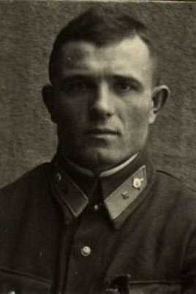 | Симоненко  Михаил Яковлевич  (24.01.1914 - 02.08.1943)  старший лейтенант, командир  мотострелкового пулеметного батальона 195 танковой бригады
Родился в станице Петровской Черноерковского (ныне Славянского) района Краснодарского края. Украинец. По профессии арматурщик. В 1940 году окончил 3-х месячные курсы младших лейтенантов. Призван по мобилизации 24.06.1941. Награжден 05.08.1942 орденом Красной Звезды (представлялся к ордену Красного Знамени). За уничтожение группировки противника в районе Б. Скорорыб, свх. Политотделец, Ново-Постояловка награжден 30.03.1943 орденом Красной Звезды. Из наградного листа: «Старший лейтенант СИМОНЕНКО в боях с немецко-фашистскими захватчиками за Советскую родину, выполняя боевую задачу по уничтожению окруженной группировки пр-ка в районе Б. Скорорыб, свх. Политотделец, Ново-Постояловка проявил мужество и отвагу. Его подразделения отразили более 7 атак численно превосходящего пр-ка не отступив ни на шаг и уничтожили до 800 солдат и офицеров пр-ка СС и до 500 итальянцев. Захвачено большое количество пехотного оружия. Тов. Симоненко умело организовал бои по уничтожению окруженной немецко-фашистской группировки и своим личным примером воодушевлял на подвиги бойцов и командиров». Старший лейтенант Симоненко погиб 02.08.1943 в бою у села Артёмовка Печенежского района Харьковской области.

 | 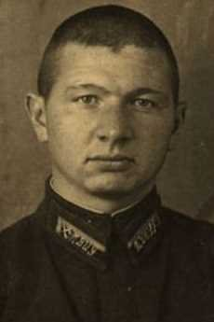 | Степочкин  Василий Васильевич  (25.02.1916 - 04.03.1943)  лейтенант, начальник инженерной службы  113 танковой бригады
Родился в деревне Тимофеевское Мосальского района Смоленской (ныне Калужской) области. Русский. По профессии столяр. Призван 02.12.1937 в отдельный саперный батальон, затем курсант Ленинградского и Московского военно-инженерных училищ. В мае 1941 – командир взвода военно-инженерного училища г. Златоуст. В Отечественной войне с 16.09.42г. За освобождение Скорорыба награжден 03.02.1943 орденом Красной Звезды. Из наградного листа: «Выполняя должность начальника инженерной службы бригады в тяжелых условиях сумел обеспечить передвижение транспорта и груза бригады, что обеспечило успех боя бригады. В бою за Б-Скорорыб 18.1.43 т. Степочкин лично участвовал по отражению атаки противника». Лейтенант Степочкин пропал без вести 03.03.1943 в районе станции Шляховая Харьковской области.

 | 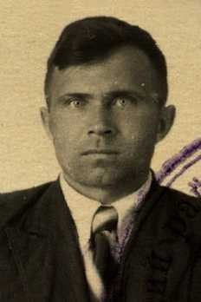 | Федосеев  Иван Алексеевич  (родился 14(15).10.1923)  сержант, командир отделения мотострелкового пулеметного батальона  113 танковой бригады
Родился в селе Чураки Косинского района Молотовской области (ныне Пермский край). Русский. Призван 14.01.1941 Кочевским РВК Молотовской области. За освобождение Скорорыба награжден 25.02.1943 медалью «За отвагу». Из наградного листа: «Тов. Федосеев в боях за населенный пункт Б-Скорорыб 19.1.43 г. с отделением бойцов зашел во фланг противника и выбил его из занимаемых позиций, там же из ручного пулемета уничтожал наступающего противника, который был отброшен с большими потерями». Имеет 3 легких и 1 тяжелое ранение. Службу закончил 20.03.1947 в звании лейтенанта. Награжден двумя орденами Красной Звезды (12.01.1944 и 22.06.1944), медалью «За отвагу» (03.03.1945), медалью «За взятие Берлина», медалью «За победу над Германией в Великой Отечественной войне 1941–1945 гг.», медалью «За освобождение Праги».

 | 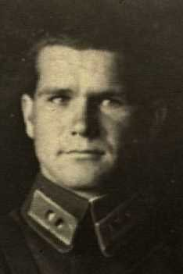 | Черников  Александр Петрович  (родился 15.08.1915)  старший лейтенант,  командир истребительно-противотанковой батареи  113 танковой бригады
Родился в станице Фастовецкая Тихорецкого района Краснодарского края. Русский. Призван 01.11.1935 Тихорецким РВК Краснодарского края. За освобождение Скорорыба награжден 03.02.1943 орденом Красной Звезды. Из наградного листа: «Тов. Черников за время командования батареей проявил себя один из дисциплинированных смелых и преданных делу партии Ленина-Сталина в вопросе защиты родины от немецких захватчиков. В короткий срок воспитал и обучил свою батарею как мужественных бойцов в боях. Большой процент его бойцов представлены к правительственным наградам в бою за Б-Скорорыб сам лично руководил батареей подпуская батальоны немцев на дистанцию 500 метров и картечью уничтожил до 400 немецких солдат и офицеров, отошел лишь тогда, когда расстрелял все снаряды и патроны после приказа на отход ком-ра бригады». Службу закончил 03.08.1946 в звании капитана. Награжден медалью «За победу над Германией в Великой Отечественной войне 1941–1945 гг.», орденом Отечественной войны II степени (17.08.1945), Орден Отечественной войны I степени (06.04.1985).

 | 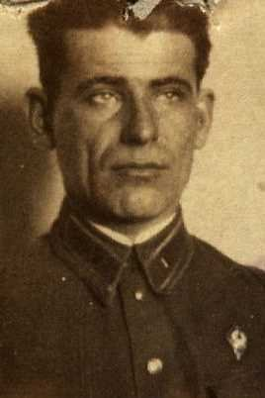 | Шемцов  Василий Иванович  (родился 05.01.1909)  старший лейтенант, командир 318 танкового батальона  113 танковой бригады
Родился в селе Лазоваты Вахновского района Винницкой области Украинской ССР. Украинец. 23.10.1931 призван Ташкентским ГВК Ташкентской области Узбекской ССР. За освобождение Скорорыба награжден 16.04.1943 орденом Красной Звезды. Из наградного листа: «В бою за населенный пункт Б-Скорорыб 18.1.43 т. Шемцов возглавляя передовой отряд бригады сумел ворваться в населенный пункт и очистить от противника, что обеспечило успех боя. В течение 18-19.1.43 тов. Шемцов шесть раз ходил в атаку против превосходящих сил пр-ка, не давая возможности отойти последнему на Запад. В результате боя уничтожили 2 орудия, способствовали взятию в плен солдат и офицеров в количестве 1219 человек». Службу закончил 03.12.1955 в звании подполковника. Награжден медалью «За боевые заслуги» (06.11.1945), орденом Красной Звезды (30.04.1947), орденом Красного Знамени (19.11.1951).

Шишов
Егор Григорьевич
(1913 - 19.01.1943)
красноармеец, замковый
истребительно-противотанковой батареи
113 танковой бригады
Родился в селе Ешильск (возможно Елшанка) Сергиевского района Куйбышевской (ныне Самарской) области. Русский. Призван Пролетарским РВК Пролетарского (ныне Самарского) района г. Куйбышев. За освобождение Скорорыба награжден посмертно 03.02.1943 медалью «За боевые заслуги». Из наградного листа: «За время боевых действий 19.1.43 г. в районе д. Б-Скорорыб, действуя в составе орудийного расчета замковый проявил храбрость и геройство в составе расчета уничтожил до 150 чел. пехоты противника и отразил 6 атак пехоты противника и пал смертью храбрых, исполняя свои обязанности до последнего дыхания». Похоронен в братской могиле с. Большой Скорорыб.

 | 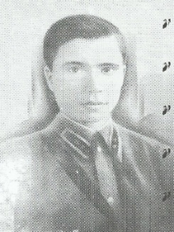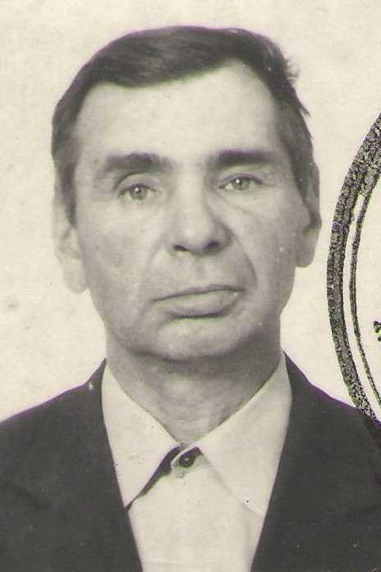 | Эрзин  Михаил Матвеевич  (02.11.1911 - 25.01.1944)  капитан, заместитель начальника штаба по оперативной работе  113 танковой бригады
Родился в селе Старая Пичеморга Торбеевского района Мордовской АССР. Мордвин. Призван Торбеевским РВК 01.01.1932г. За освобождение Скорорыба награжден 16.04.1943 орденом Красной Звезды. Из наградного листа: «В боях за Б. Скорорыб 19.1.1943 года тов. Эрзин правильно и точно планировал ход боя, своевременно отдавал приказания и распоряжения для обеспечения хода операции, но враг наседал и уже занял крайние дома села, тов. Эрзин лично руководит боем, помогая командованию и выходил с автоматом в руках, где уничтожил до 20 немецких солдат и офицеров». 05.08.1943 награжен орденом Красного Знамени, а 03.06.1944 орденом Ленина. Гвардии майор Эрзин убит в бою 25.1.1944 в районе д. Скоморохи (Украина).

